Välkomna att Testa olika idrotter i Jönköping den 20 sept-2025!
Har du en synnedsättning eller en rörelsenedsättning!
Varför inte komma och testa olika idrotter i Jönköping för att börja idrotta till hösten!
KL 9 – 10.30 Five á side (Fotboll för S) Adress: Poesigatan 4. Five-a-side eller ta bussen till Åsens allé.
Kl 11- 13 Cykel (S och R) Parkeringen Elmia
Kl 11-13 Badminton ( R ) Racketcentrum Mässvägen 6
Kl 11- 13 Kanot (S och R) Huskvarna Badplats Oset i Huskvarna
Anmäl ER senast den 12 sept till ewa.anemyr@parasport.se eller 070-8850490
Namn:_____________________________________________________
Ålder:______________________________________________________
Vad vill ni vara med och testa?

___________________________________________________________________________________

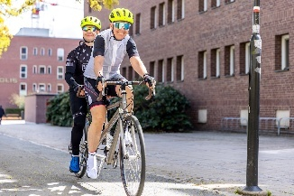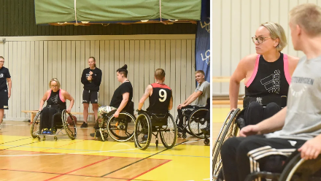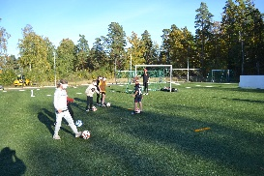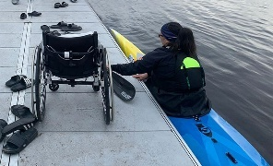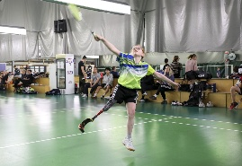
VÄLKOMNA ATT PROVA OLIKA IDROTTER!



